

3.3 Transporteur à rouleaux motorisés par courroie ronde courbe

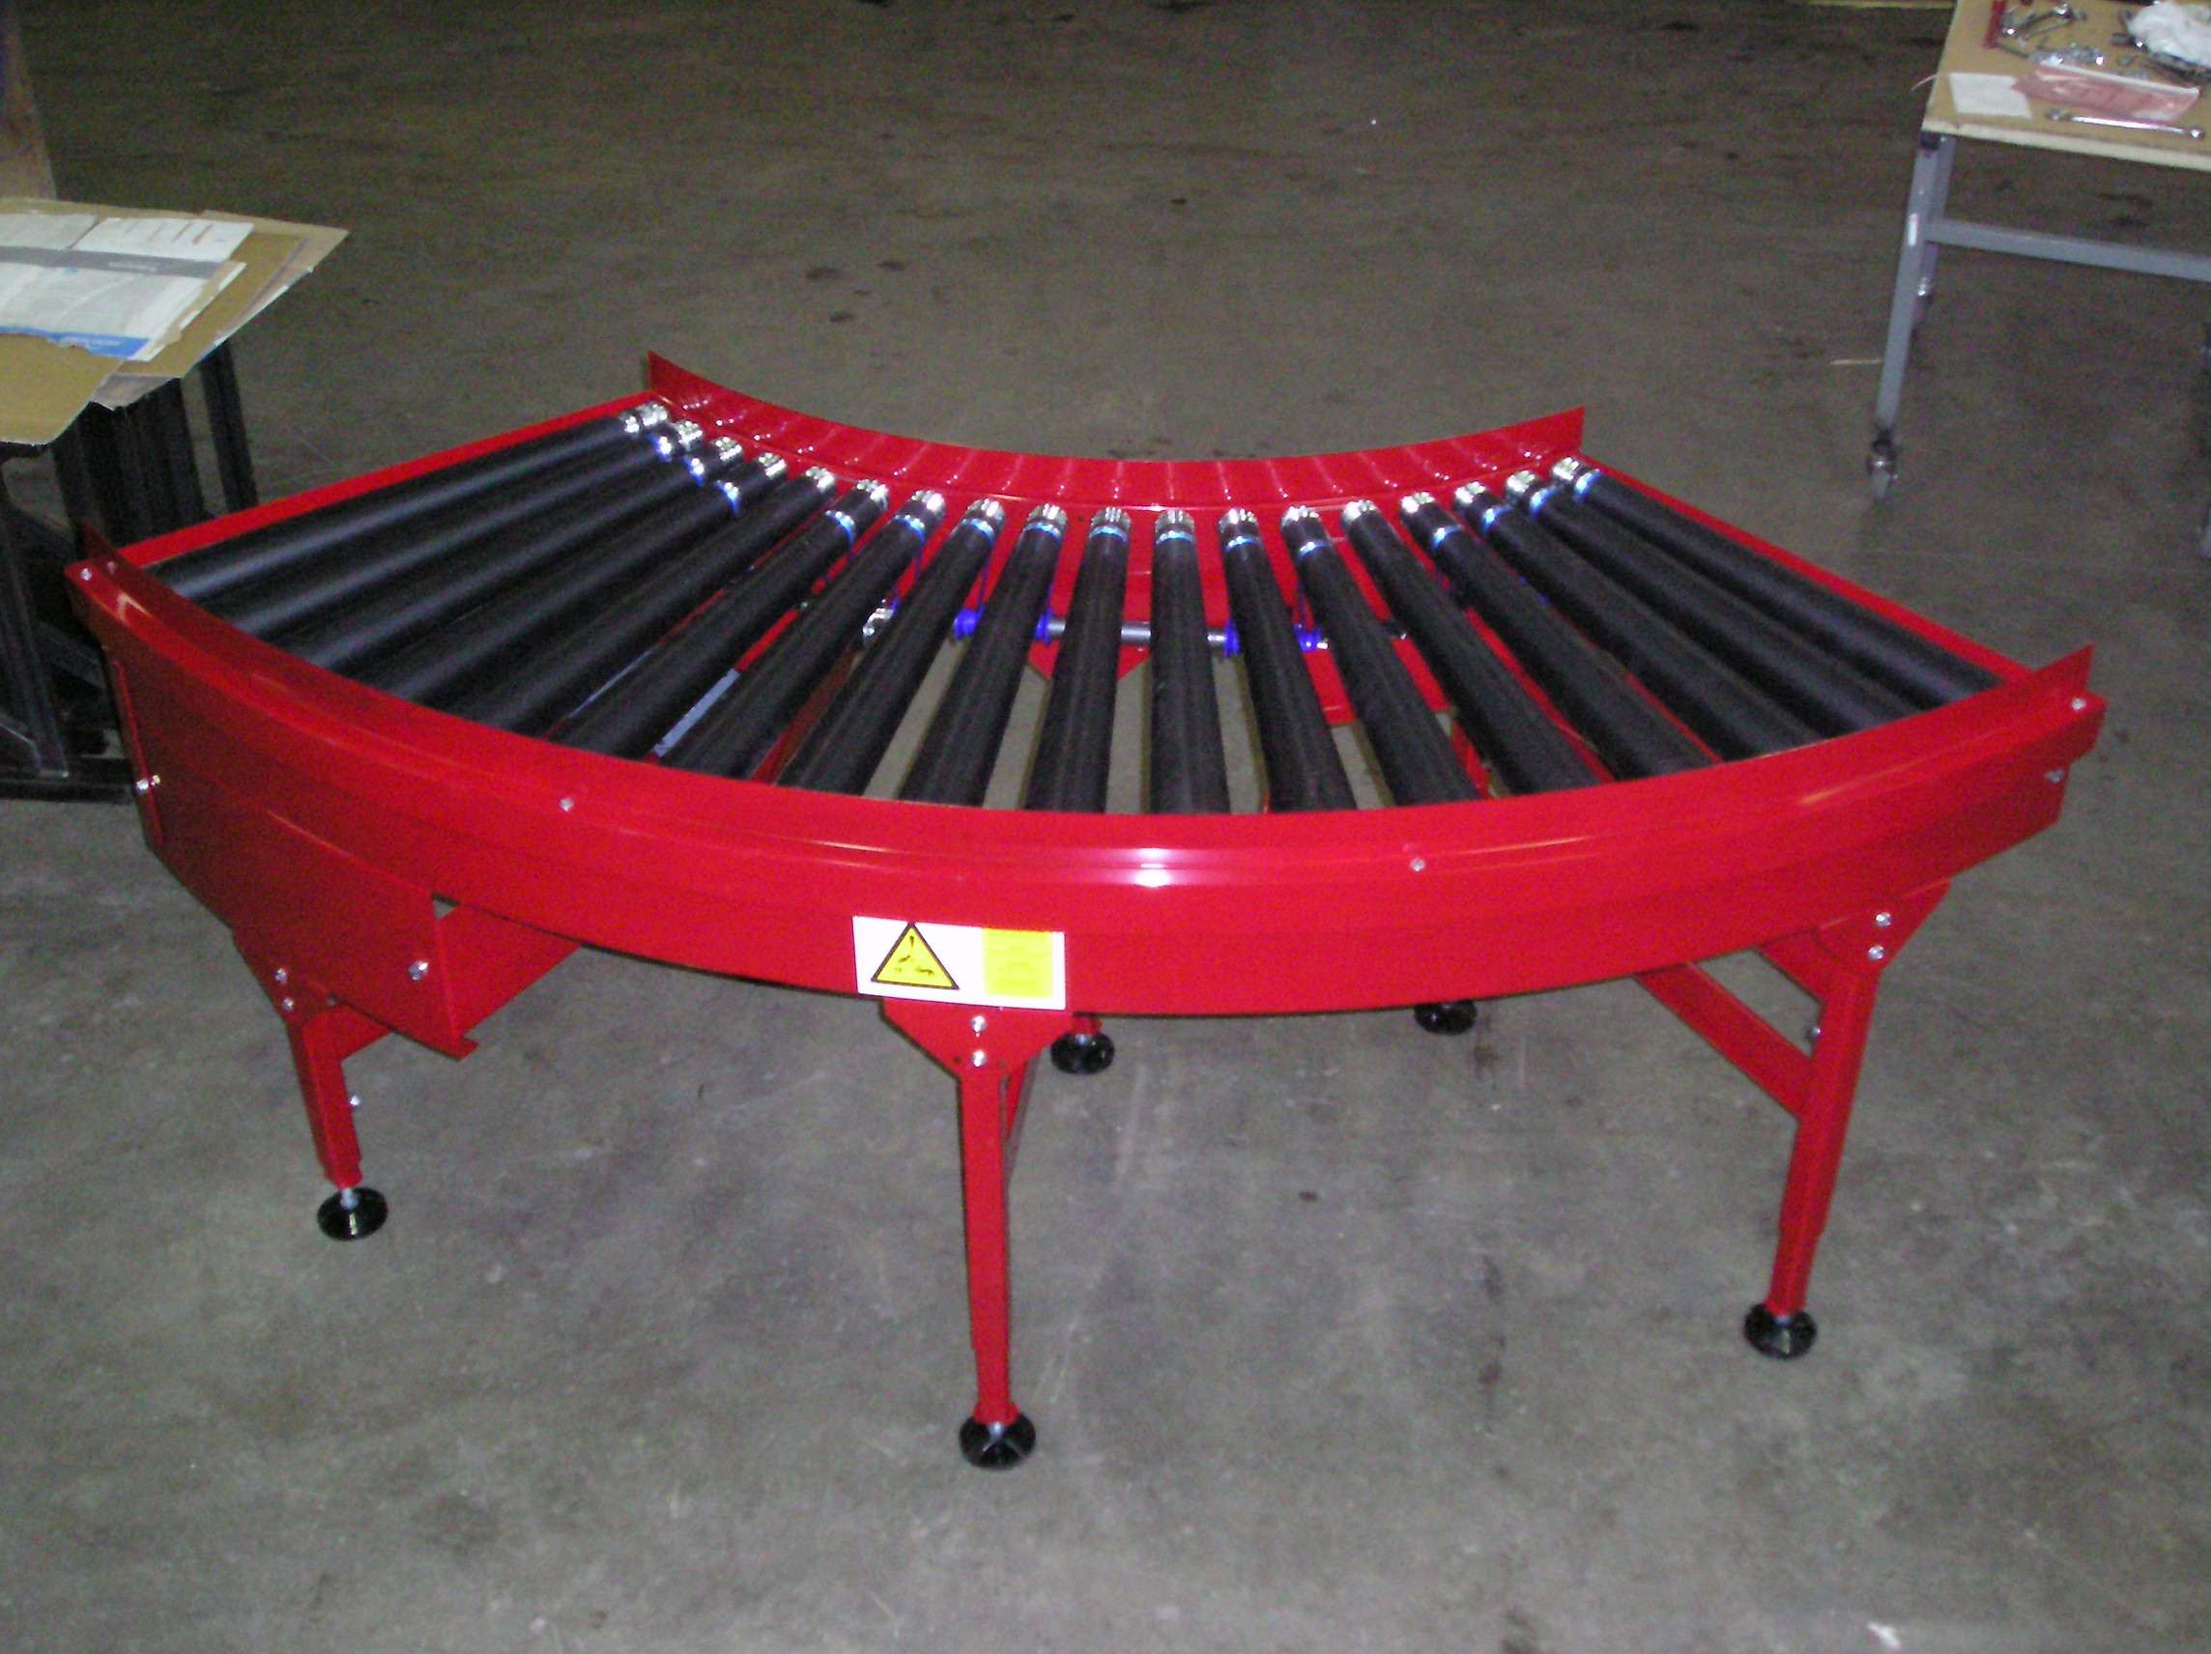
Le transporteur à rouleaux motorisés par courroie ronde courbe est utilisé pour changement de direction du transport des produits.

Le transporteur à rouleaux motorisés par courroie ronde courbe peut être utilisé comme module indépendant ou assemblé à des transporteurs droits à rouleaux motorisés.

Les avantages :

Silencieuse
Peut être entrainée par motorisation du convoyeur amont ou aval

Données techniques :

Angle : 30°, 45°, 60°, 90° et 180°
Largeur utile : de 300mm à 900 mm
Châssis composé de longerons en tôle d’acier pliée
Charge maxi au mètre linéaire : 50 kg
Pieds réglable +/- 75 mm avec platine de fixation au sol
Rouleaux coniques formés à partir de bagues plastiques
Finition : peinture époxy RAL 5010

Options :

- Guidage unilatéral ou bilatéral
- Pieds spéciaux sur mesure
- Pieds sur roulettes
- Autres couleurs

